MÔN: TIẾNG VIỆT
ĐỌC - BÀI 3: CA DAO VỀ LỄ HỘI (2 TIẾT)
I. YÊU CẦU CẦN ĐẠT
-Đọc trôi chảy bài đọc, ngắt nghỉ đúng dấu câu, đúng logic ngữ nghĩa, đúng mạch cảm xúc của bài ca dao; trả lời được các câu hỏi tìm hiểu bài. Hiểu được nội dung của bài đọc: Giới thiệu các lễ hội truyền thống của Việt Nam. Từ đó, rút ra được ý nghĩa: Khơi gợi lòng tự hào về nét đẹp của các lễ hội truyền thống của Việt Nam. Qua đó, nhắc nhở chúng ta cần ghi nhớ, giữ gìn và phát huy nét đẹp văn hoá này. Học thuộc lòng được 3 – 4 bài ca dao em thích. Tìm đọc được một bài thơ, đồng dao, ca dao,... về tình cảm gia đình, tình bạn, tình thầy trò, về mối quan hệ với cộng đồng, viết được Nhật kí đọc sách, chia sẻ được với bạn về điều tâm đắc khi đọc bài thơ, đồng dao, ca dao,... và giải thích được lí do.
- Học sinh tự tìm hiểu thêm về các lễ hội qua sách, báo hoặc internet; Thảo luận nhóm về ý nghĩa của từng lễ hội ; Chia sẻ cảm nhận và kinh nghiệm cá nhân về các lễ hội.
- Trân trọng và tự hào về văn hóa dân tộc qua các lễ hội truyền thống ; Tích cực tham gia và hoàn thành các hoạt động học tập và thảo luận ; Chia sẻ những trải nghiệm thực tế về lễ hội một cách chân thật và chính xác.
-Tích hợp Giáo dục địa phương: Vận dụng 2. Sưu tầm thơ ca, tục ngữ giới thiệu về văn hóa truyền thống của các dân tộc trên địa bàn tỉnh Phú Yên - HS sưu tầm và giới thiệu với các bạn thơ ca, tục ngữ về văn hóa truyền thống của các dân tộc trên địa bàn tỉnh Phú Yên.
II. ĐỒ DÙNG DẠY HỌC
1. Giáo viên
-Ti vi/ máy tính/ bài trình chiếu ppt; tranh ảnh SHS phóng to.
-Tranh, ảnh về các lễ hội truyền thống (nếu có).
-Tranh, ảnh hoặc video clip về các lễ hội được nhắc đến trong bài (nếu có).
-Bảng phụ ghi hai bài ca dao đầu.
2. Học sinh
-Tranh, ảnh, video clip về một lễ hội truyền thống mà em biết hoặc đã từng tham dự (nếu có).
-Bài thơ, đồng dao, ca dao,... phù hợp với chủ điểm “Cộng đồng gắn bó” đã đọc và Nhật kí đọc sách.
III. CÁC HOẠT ĐỘNG DẠY HỌC CHỦ YẾU
HOẠT ĐỘNG CỦA GV | HOẠT ĐỘNG CỦA HS
1.Hoạt động Mở đầu (05 phút)
-GV tổ chức cho HS hoạt động nhóm đôi hoặc nhóm nhỏ, chia sẻ với bạn về một lễ hội truyền thống mà em biết hoặc đã từng tham dự (có thể kết hợp sử dụng tranh, ảnh đã chuẩn bị). | - Lễ hội Đền Hùng, lễ hội Chùa Hương,…
 | – HS đọc tên bài kết hợp quan sát tranh minh hoạ, liên hệ với nội dung khởi động phán đoán nội dung bài đọc.
GV giới thiệu bài học: “Ca dao về lễ hội”.
2.Hoạt động Hình thành kiến thức mới
Hoạt động 1. Luyện đọc (10 phút)
-GV đọc mẫu. | – HS nghe
-GV hướng dẫn trong nhóm hoặc trước lớp:
+ Cách đọc một số từ ngữ khó (nếu có).
+ Cách đọc một số bài ca dao:
1. Ai về Phú Thọ/ cùng ta,/
Vui ngày Giỗ Tổ/ tháng Ba mùng mười.//
Dù ai/ đi ngược về xuôi,/
Nhớ về Giỗ Tổ/ mùng mười tháng Ba.//;…
+ Giải thích nghĩa của một số từ ngữ khó, VD: lễ Nghinh Ông (lễ hội cúng cá Ông (còn gọi là cá voi) của ngư dân các tỉnh vùng ven biển Việt Nam từ Quảng Bình trở vào các tỉnh miền Nam để cầu cho biển lặng gió hoà, ngư dân may mắn, làm ăn phát đạt, an khang);...
 | - HS đọc nối tiếp từng đoạn hoặc toàn bài đọc
- GV nhận xét. | - HS nghe
 | 1 – 2 HS khá, giỏi đọc lại toàn bài trước lớp.
Hoạt động 2. Tìm hiểu bài (18 phút)
-GV yêu cầu HS đọc thầm các bài ca dao, thảo luận nhóm 4 để trả lời câu hỏi, có thể ghi lại câu trả lời bằng sơ đồ đơn giản. | -1 – 2 nhóm HS chia sẻ kết quả tìm hiểu bài trước lớp:
1. Hai bài ca dao đầu tiên nói về những lễ hội nào? Mỗi lễ hội này gợi cho em nhớ về những vị vua nào? | - Hai bài ca dao đầu tiên nói về những lễ hội: Lễ Giỗ Tổ – gợi nhớ đến các vị vua Hùng; lễ hội Trường Yên – gợi nhớ đến vua Đinh Tiên Hoàng, vua Lê Đại Hành.
2.Hội đua thuyền trong bài ca dao 3 được tổ chức ở đâu? Cuộc đua được mô tả có gì thú vị? | - Hội đua thuyền trong bài ca dao 3 được tổ chức ở các làng thuộc xã Thiệu Châu (nay là xã Tân Châu), huyện Thiệu Hoá, tỉnh Thanh Hoá. Điểm thú vị của cuộc đua: Chèo từ làng Phú đến làng Hồng, mọi người nỗ lực hết sức mình để chèo thuyền về đích, các đội tập trung dồn sức khiến nước hai bên mái chèo bắn lên như cánh chim tung, những người trên bờ náo nhiệt không kém, họ hò reo, cổ vũ nhiệt tình để tiếp thêm sức mạnh cho các đội.
3. Lễ Nghinh Ông được miêu tả như thế nào? Lễ này thường được tổ chức ở những vùng miền nào của nước ta? | - Lễ Nghinh Ông được miêu tả rất rộn ràng, náo nhiệt với sự tham dự của rất nhiều du khách cũng như người dân, kéo dài trong khoảng ba ngày, không khí vui tươi với đèn hoa, pháo nổ ngập sông. Lễ hội thường được tổ chức ở vùng biển.
4.Hội đua bò được tổ chức ở đâu? Quan sát tranh, nói 1 – 2 câu về không khí ngày hội. | Hội đua bò được tổ chức ở Châu Đốc Ý thứ hai của câu hỏi khuyến khích HS trả lời theo suy nghĩ, cảm nhận riêng, VD: Không khí ngày hội vô cùng náo nhiệt, sôi động. Mọi người hò reo cổ vũ,…
Rút ra nội dung của bài đọc. | - Giới thiệu các lễ hội truyền thống của Việt Nam.
5. Những lễ hội được nói đến trong bài đọc giúp em hiểu thêm điều gì về đất nước, con người Việt Nam? | - HS trả lời theo suy nghĩ, cảm nhận riêng, VD: Những lễ hội được nói đến trong bài đọc giúp em biết thêm về các lễ hội ở khắp mọi miền đất nước, thêm tự hào về truyền thống, văn hoá của đất nước ta,...
Rút ra ý nghĩa của bài đọc. | - Khơi gợi lòng tự hào về nét đẹp của các lễ hội truyền thống của Việt Nam. Qua đó, nhắc nhở chúng ta cần ghi nhớ, giữ gìn và phát huy nét đẹp văn hoá này.
- GV nhận xét, bổ sung. | - HS nghe
- GV đánh giá chung về hoạt động tìm hiểu bài | - HS nghe.
3.Hoạt động Luyện tập, thực hành
Hoạt động 3. Luyện đọc lại và học thuộc lòng (12 phút)
-Gv yêu cầu HS trả lời một vài câu hỏi để nhớ lại nội dung chính của bài và xác định giọng đọc:
+Bài đọc với giọng ntn? | - Toàn bài đọc với giọng đọc tươi vui, thong thả, tha thiết, tình cảm.
+ Cần nhấn giọng ở những từ ngữ nào? | - Nhấn giọng ở những từ ngữ thể hiện thời gian, địa điểm, vẻ đẹp của cảnh vật,…
- GV hoặc một bạn đọc lại hai bài ca dao đầu:  Ai về Phú Thọ/ cùng ta,/  Vui ngày Giỗ Tổ/ tháng Ba mùng mười.//  Dù ai/ đi ngược về xuôi,/  Nhớ về Giỗ Tổ/ mùng mười tháng Ba.//  *  Ai/ là con cháu Rồng Tiên,/  Tháng Hai/ mở hội Trường Yên/ thì về.// Về thăm đất cũ Đinh/ Lê,/  Non xanh,/ nước biếc/ bốn bề như xưa.// | - HS nghe
 | - HS tự nhẩm thuộc đọc trong nhóm, trước lớp hai bài ca dao đầu và toàn bài (có thể thực hiện sau giờ học).
- GV đánh giá chung về hoạt động luyện đọc lại | - HS nghe.
Sinh hoạt câu lạc bộ đọc sách
Chủ điểm “Cộng đồng gắn bó”
Hoạt động 4. Đọc mở rộng (25 phút)
*Chia sẻ về bài thơ, đồng dao, ca dao,... đã đọc (20 phút)
- HS sưu tầm và giới thiệu với các bạn thơ ca, tục ngữ về văn hóa truyền thống của các dân tộc trên địa bàn tỉnh Phú Yên.  -GV tổ chức HS hoạt động nhóm để cùng đọc. | - HS đọc bài thơ, đồng dao, ca dao,... hoặc trao đổi bài thơ, đồng dao, ca dao,... cho bạn trong nhóm để cùng đọc.
-GV hướng dẫn HS chia sẻ về Nhật kí đọc sách | - HS chia sẻ về Nhật kí đọc sách của mình.  - HS nghe góp ý của bạn, chỉnh sửa, hoàn thiện Nhật kí đọc sách.  - HS chia sẻ với bạn trong nhóm nhỏ về từ ngữ dùng hay, những điều em tâm đắc sau khi đọc bài thơ, đồng dao, ca dao,... và giải thích lí do.
-GV tổ chức bình chọn | - HS bình chọn một số Nhật kí đọc sách sáng tạo và dán vào Góc sáng tạo/ Góc sản phẩm/ Góc Tiếng Việt.
Dự kiến kết quả sưu tầm thơ ca, tục ngữ về văn hóa truyền thống của các dân tộc trên địa bàn tỉnh Phú Yên của HS  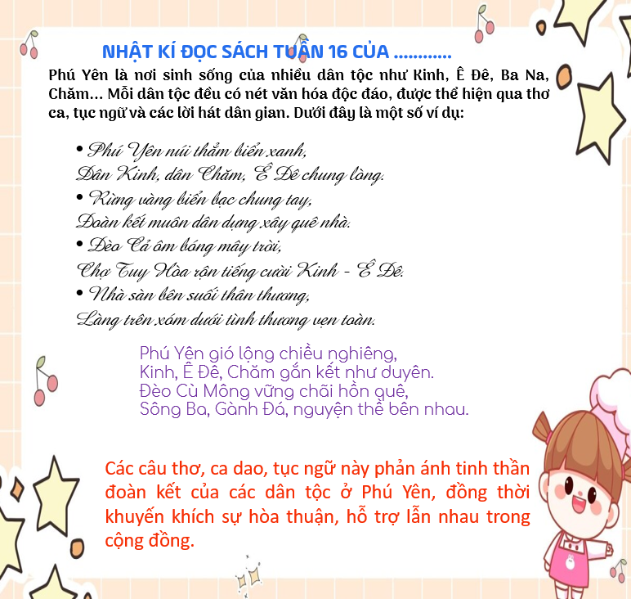 | • Nhà sàn là mái nhà chung,  Ai xa quê nhớ bóng làng Ê Đê.  •Hạt thóc trên nương là sức mạnh,  Người Ê Đê quý chén cơm nhà.  • Tháp cổ chăm trời sừng sững,  Kể chuyện xưa đất tổ Hời.  •Chăm giữ lửa trong bếp,  Như giữ ấm ngọn hồn quê.  • Đồng khô còn có giếng làng,  Người Chăm tát nước sẻ chia cuộc đời.  • Đi chợ xa, mua lửa gần,  Dân làng luôn biết đùm bọc nhau.  • Phú Yên quê mẹ mến thương,  Đèo Cả hùng vĩ, Sông Ba chan hòa.  • Tuy Hòa đất lúa tốt tươi,  Núi Nhạn sừng sững giữa trời Phú Yên.  • Cày sâu cuốc bẫm thì no,  Sông Ba nước ngọt lúa to cả mùa.  • Dẻo thơm một hạt lúa đồng,  Người quê cần mẫn, tấm lòng sắt son.
*Ghi chép lại một đoạn trong bài thơ, đồng dao, ca dao,... (05 phút)
- Lưu ý: Việc ghi chép có thể thực hiện song song hoặc sau khi nghe bạn chia sẻ. | HS có thể ghi chép lại một vài thông tin quan trọng về một bài thơ, đồng dao, ca dao,... được bạn chia sẻ mà em ấn tượng: tên bài thơ, đồng dao, ca dao,...; tên tác giả; từ ngữ dùng hay; điều tâm đắc;…
4.Hoạt động Vận dụng, trải nghiệm  -GV nêu yêu cầu và hướng dẫn cách tìm đọc bài thơ, đồng dao, ca dao,...  - GV nhận xét, đánh giá hoạt động.  -Chuẩn bị bài Luyện từ và câu: Luyện tập về kết từ | -HS thực hành tìm đọc bài thơ, đồng dao, ca dao,... ở nhà.  -HS nghe
IV.ĐIỀU CHỈNH SAU BÀI HỌC (nếu có)
…………………………………………………………………………………………………
…………………………………………………………………………………………………

